建筑系馆改造后
全年负荷计算书

工程名称 | 建筑系馆改造后
设计编号
建设单位
设计单位
计 算 人
校 对 人
审 核 人
计算日期 | 2020年12月29日

采用软件 | 斯维尔暖通负荷BECH2020
软件版本 | 20200606(SP1)
研发单位 | 北京绿建软件股份有限公司
正版授权码 | T15838433361
目 录

1 建筑概况 1
2 气象数据 1
2.1 气象地点 1
2.2 逐日干球温度表 1
2.3 逐月辐照量表 2
2.4 峰值工况 2
3 软件介绍 2
4 围护结构 2
4.1 屋顶构造 2
4.1.1 屋顶构造一 2
4.2 外墙构造 3
4.2.1 外墙构造一 3
4.3 挑空楼板构造 3
4.3.1 挑空楼板构造一 3
4.4 楼板构造 3
4.4.1 控温房间楼板构造一 3
4.5 周边地面构造 4
4.5.1 周边地面构造一 4
4.6 非周边地面构造 4
4.6.1 非周边地面构造一 4
4.7 门构造 4
4.8 窗构造 4
5 房间类型 5
5.1 房间表 5
5.2 作息时间表 5
6 系统设置 5
6.1 系统划分 5
6.2 运行时间表 5
7 计算结果 6
7.1 模拟周期 6
7.2 全年冷暖需求 6
7.3 能耗分项统计 6
7.4 逐月负荷表 7
8 附录 9

建筑概况
地理位置 | 河南-南阳
气候分区 | 夏热冬冷
北纬 | 33.00
东经 | 112.58
建筑名称 | 建筑系馆改造后
建筑类型 | 公共建筑
建筑面积 | 地上 8795.55 ㎡ | 地下 0.00 ㎡
建筑高度 | 地上 22.20 m | 地下0.00
建筑层数 | 地上 6 | 地下 0
北向角度 | 90°

气象数据

气象地点
河南-南阳, 《中国建筑热环境分析专用气象数据集》

逐日干球温度表
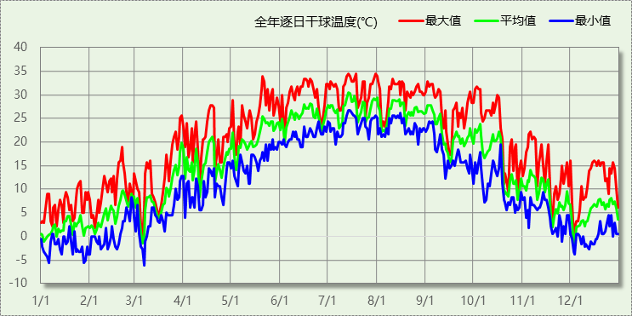

逐月辐照量表
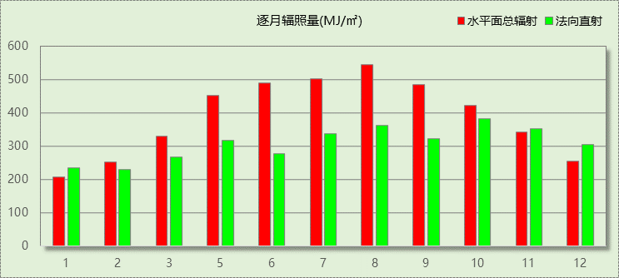

峰值工况
气象数据 | 时刻 | 干球温度(℃) | 湿球温度(℃) | 含湿量(g/kg) | 焓值(kj/kg)
最大值 | 07月13日15时 | 34.4 | 28.3 | 22.1 | 91.3
最小值 | 03月06日03时 | -6.1 | -6.1 | 2.1 | -0.9

软件介绍
本报告采用的软件为绿建斯维尔暖通负荷BECH2020，该软件紧密结合暖通和节能设计规范、可根据项目实际情况建立建筑热工模型，并可对围护结构材料、房间内扰发热、作息时间表、热回收方式等参数进行设置。
软件包含全国各地典型气象年数据，内置DOE2.1E内核，对于建筑的逐时负荷进行动态模拟，既可以模拟8760小时理想负荷，也可以根据设定好的采暖期/空调期进行逐时模拟。
软件还支持分析全年建筑能耗的来源构成，依据日射得热、新风负荷、围护传热和内扰得热进行归类分项，生成设计建筑全年负荷计算报告书，提供详实的数据和多样的图表，为设计师在设备选型、制定运行策略等方面提供参考和帮助。

围护结构

屋顶构造

屋顶构造一
材料名称  （由上到下） | 厚度δ | 导热系数λ | 蓄热系数S | 修正系数 | 热阻R | 热惰性指标
材料名称  （由上到下） | (mm) | W/(m.K) | W/(㎡.K) | α | (㎡K)/W | D=R*S
细石防水砼 | 20 | 1.510 | 15.360 | 1.00 | 0.013 | 0.203
粗砂 | 25 | 0.580 | 8.260 | 1.00 | 0.043 | 0.356
SBS改性沥青防水卷材 | 2 | 0.230 | 9.370 | 1.00 | 0.009 | 0.081
聚苯乙烯泡沫塑料 | 40 | 0.042 | 0.360 | 1.00 | 0.952 | 0.343
水泥砂浆 | 20 | 0.930 | 11.370 | 1.00 | 0.022 | 0.245
膨胀珍珠岩(ρ=80) | 100 | 0.058 | 0.628 | 1.00 | 1.724 | 1.083
钢筋混凝土（1） | 150 | 1.740 | 17.200 | 1.00 | 0.086 | 1.483
各层之和∑ | 357 | － | － | － | 2.849 | 3.794
外表面太阳辐射吸收系数 | 0.85
传热系数K=1/(0.15+∑R) | 0.33

外墙构造

外墙构造一
材料名称  （由外到内） | 厚度δ | 导热系数λ | 蓄热系数S | 修正系数 | 热阻R | 热惰性指标
材料名称  （由外到内） | (mm) | W/(m.K) | W/(㎡.K) | α | (㎡K)/W | D=R*S
建筑钢材 | 12 | 58.200 | 126.284 | 1.00 | 0.000 | 0.026
（冬季）垂直空气间层（δ=5） | 200 | 0.050 | 0.066 | 1.00 | 4.000 | 0.264
防水砂浆 | 5 | 0.930 | 11.306 | 1.00 | 0.005 | 0.061
聚苯乙烯泡沫塑料 | 8 | 0.042 | 0.360 | 1.00 | 0.190 | 0.069
陶粒混凝土多孔砖墙 | 240 | 0.600 | 6.000 | 1.00 | 0.400 | 2.400
各层之和∑ | 465 | － | － | － | 4.596 | 2.819
外表面太阳辐射吸收系数 | 0.75
传热系数K=1/(0.15+∑R) | 0.21

挑空楼板构造

挑空楼板构造一
材料名称  （由上到下） | 厚度δ | 导热系数λ | 蓄热系数S | 修正系数 | 热阻R | 热惰性指标
材料名称  （由上到下） | (mm) | W/(m.K) | W/(㎡.K) | α | (㎡K)/W | D=R*S
聚苯乙烯泡沫塑料 | 20 | 0.042 | 0.360 | 1.00 | 0.476 | 0.171
钢筋混凝土 | 120 | 1.740 | 17.200 | 1.00 | 0.069 | 1.186
聚苯乙烯泡沫塑料 | 20 | 0.042 | 0.360 | 1.00 | 0.476 | 0.171
钢筋混凝土（1） | 20 | 1.740 | 17.200 | 1.20 | 0.010 | 0.198
聚苯乙烯泡沫塑料 | 20 | 0.042 | 0.360 | 1.00 | 0.476 | 0.171
各层之和∑ | 200 | － | － | － | 1.507 | 1.898
传热系数K=1/(0.15+∑R) | 0.60

楼板构造

控温房间楼板构造一
材料名称 | 厚度δ | 导热系数λ | 蓄热系数S | 修正系数 | 热阻R | 热惰性指标
材料名称 | (mm) | W/(m.K) | W/(㎡.K) | α | (㎡K)/W | D=R*S
细石防水砼 | 40 | 1.510 | 15.360 | 1.00 | 0.026 | 0.407
沥青油毡、油毡纸 | 10 | 0.170 | 3.302 | 1.00 | 0.059 | 0.194
钢筋混凝土 | 150 | 1.740 | 17.200 | 1.00 | 0.086 | 1.483
各层之和∑ | 200 | － | － | － | 0.172 | 2.084
传热系数K=1/(0.22+∑R) | 2.55

周边地面构造

周边地面构造一
材料名称 | 厚度δ | 导热系数λ | 蓄热系数S | 修正系数 | 热阻R | 热惰性指标
材料名称 | (mm) | W/(m.K) | W/(㎡.K) | α | (㎡K)/W | D=R*S
聚苯乙烯泡沫塑料 | 20 | 0.042 | 0.360 | 1.00 | 0.476 | 0.171
钢筋混凝土 | 120 | 1.740 | 17.200 | 1.00 | 0.069 | 1.186
各层之和∑ | 140 | － | － | － | 0.545 | 1.358
传热系数K=1/(0.11+∑R) | 0.42

非周边地面构造

非周边地面构造一
材料名称 | 厚度δ | 导热系数λ | 蓄热系数S | 修正系数 | 热阻R | 热惰性指标
材料名称 | (mm) | W/(m.K) | W/(㎡.K) | α | (㎡K)/W | D=R*S
聚苯乙烯泡沫塑料 | 20 | 0.042 | 0.360 | 1.00 | 0.476 | 0.171
钢筋混凝土 | 120 | 1.740 | 17.200 | 1.00 | 0.069 | 1.186
各层之和∑ | 140 | － | － | － | 0.545 | 1.358
传热系数K=1/(0.11+∑R) | 0.26

门构造
序号 | 构造名称 | 传热系数 | 备注
1 | 金属框—单层玻璃门（玻璃比例30%—60%） | 4.500

窗构造
序号 | 构造名称 | 传热系数 | 遮阳系数 | 可见光透射比 | 备注
1 | 隔热金属框+中空玻璃（6mm中透光Low-E+12mm空气+6mm透明） | 1.850 | 0.375 | 0.620 | 《全国民用建筑工程设计技术措施节能篇》
2 | 隔热金属框+中空玻璃（6mm中透光Low-E+12mm空气+6mm透明） | 1.850 | 0.375 | 0.620 | 《全国民用建筑工程设计技术措施节能篇》
3 | 隔热金属框+中空玻璃（6mm高透光Low-E+12mm空气+6mm透明） | 2.700 | 0.620 | 0.720 | 《全国民用建筑工程设计技术措施节能篇》

房间类型

房间表
房间类型 | 空调温度  ℃ | 供暖温度  ℃ | 新风量 | 人员密度 | 照明功率  密度 | 电器设备  功率
办公-普通办公室 | 26 | 20 | 30(m^3/h.人) | 8(m^2/人) | 9(W/m^2) | 15(W/m^2)
空房间 | － | － | 20(m^3/h.人) | 50(m^2/人) | 0(W/m^2) | 0(W/m^2)

作息时间表
详见附录

系统设置

系统划分
系统编号 | 热回收  类型 | 启动  条件 | 回收  效率 | 排风  比例 | 面积(m2) | 包含的房间
默认 | 无 | -- | -- | -- | 204.43 | 1008,3017
办公 | 无 | -- | -- | -- | 903.02 | 1031,1029,1026,1025,1012,1006,2101,2091,2090,2086,2081,2078,2077,2076,2040,2035,2033,2032,2031,3099
教室 | 无 | -- | -- | -- | 0.00

运行时间表
详见附录

计算结果

模拟周期
全年8760小时模拟

全年冷暖需求
系统名称\负荷 | 供暖需求  (kWh) | 供暖指标  (kWh/㎡·a) | 供冷需求  (kWh) | 供冷指标  (kWh/㎡·a)
办公 | 32529 | 36 | 70624 | 78
教室 | 0 |  | 0
默认系统 | 10263 | 50 | 20342 | 100
总计 | 42792 | 39 | 90967 | 82
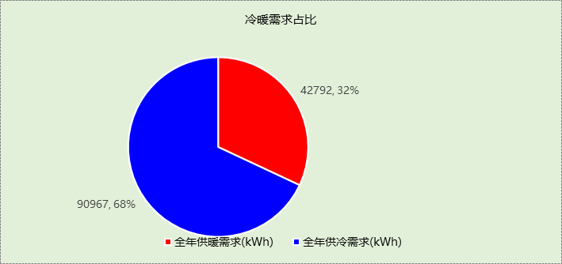

能耗分项统计
分类 | 围护传热 | 室内得热 | 窗日射 | 新风/渗透 | 热回收 | 合计
供暖需求(kWh) | -46523 | 23238 | 4505 | -24012 | 0 | -42792
供冷需求(kWh) | 18273 | 39271 | 7246 | 26178 | 0 | 90967
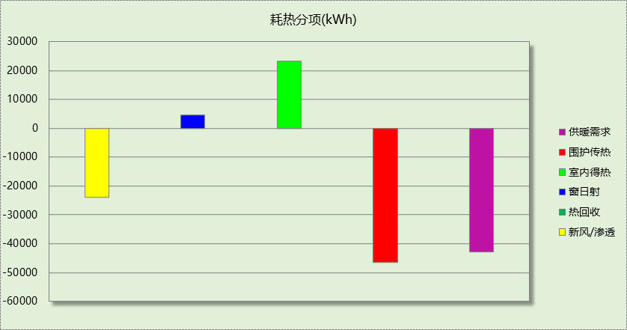

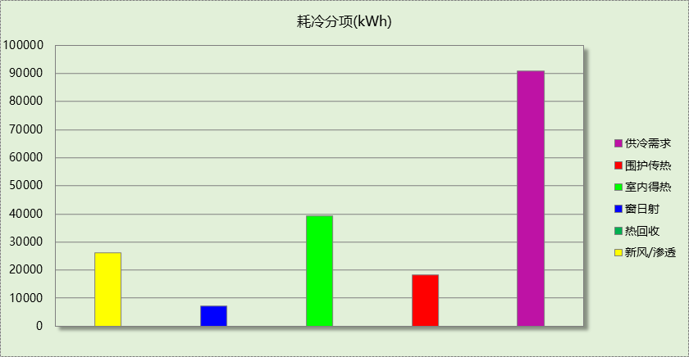

逐月负荷表
月份 | 供暖需求  (kWh) | 供冷需求  (kWh) | 热负荷  峰值(kW) | 热负荷  峰值时刻 | 冷负荷  峰值(kW) | 冷负荷  峰值时刻
1月 | 15001 | 0 | 151.219 | 01月02日07时 | 0.000 | --
2月 | 8158 | 0 | 126.809 | 02月04日07时 | 0.000 | --
3月 | 7737 | 0 | 114.152 | 03月18日07时 | 0.000 | --
4月 | 43 | 338 | 15.508 | 04月01日07时 | 44.114 | 04月19日13时
5月 | 0 | 7417 | 0.000 | -- | 72.641 | 05月30日14时
6月 | 0 | 15688 | 0.000 | -- | 121.421 | 06月24日08时
7月 | 0 | 26826 | 0.000 | -- | 146.660 | 07月15日14时
8月 | 0 | 23411 | 0.000 | -- | 125.312 | 08月13日13时
9月 | 0 | 12439 | 0.000 | -- | 127.894 | 09月02日08时
10月 | 7 | 4846 | 4.270 | 10月29日07时 | 80.701 | 10月04日13时
11月 | 2713 | 3 | 91.407 | 11月25日07时 | 0.713 | 11月08日15时
12月 | 9133 | 0 | 118.589 | 12月09日07时 | 0.000 | --
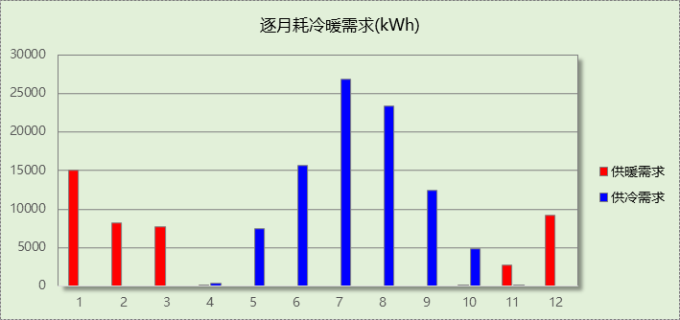

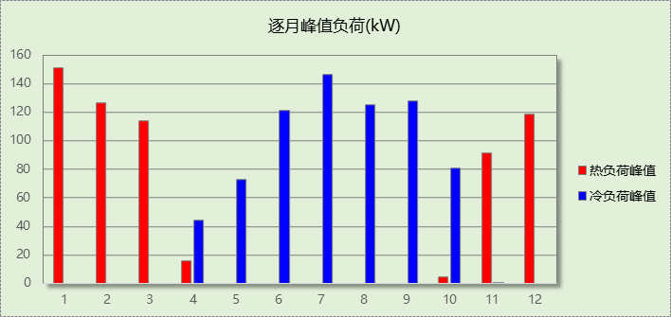

附录
工作日/节假日人员逐时在室率(%)

房间类型 | 1 | 2 | 3 | 4 | 5 | 6 | 7 | 8 | 9 | 10 | 11 | 12 | 13 | 14 | 15 | 16 | 17 | 18 | 19 | 20 | 21 | 22 | 23 | 24
办公-普通办公室 | 0 | 0 | 0 | 0 | 0 | 0 | 10 | 50 | 100 | 100 | 100 | 30 | 100 | 100 | 100 | 100 | 50 | 20 | 10 | 0 | 0 | 0 | 0 | 0
办公-普通办公室 | 0 | 0 | 0 | 0 | 0 | 0 | 0 | 20 | 45 | 0 | 0 | 0 | 0 | 0 | 0 | 0 | 0 | 0 | 0 | 0 | 0 | 0 | 0 | 0
空房间 | 0 | 0 | 0 | 0 | 0 | 0 | 0 | 20 | 50 | 80 | 80 | 80 | 80 | 80 | 80 | 80 | 80 | 80 | 80 | 70 | 50 | 0 | 0 | 0
空房间 | 0 | 0 | 0 | 0 | 0 | 0 | 0 | 20 | 50 | 80 | 80 | 80 | 80 | 80 | 80 | 80 | 80 | 80 | 80 | 70 | 50 | 0 | 0 | 0
注：上行：工作日；下行：节假日

工作日/节假日照明开关时间表(%)

房间类型 | 1 | 2 | 3 | 4 | 5 | 6 | 7 | 8 | 9 | 10 | 11 | 12 | 13 | 14 | 15 | 16 | 17 | 18 | 19 | 20 | 21 | 22 | 23 | 24
办公-普通办公室 | 10 | 10 | 10 | 10 | 10 | 10 | 10 | 36 | 62 | 56 | 54 | 43 | 53 | 55 | 58 | 67 | 40 | 18 | 10 | 10 | 10 | 10 | 10 | 10
办公-普通办公室 | 0 | 0 | 0 | 0 | 0 | 0 | 0 | 0 | 0 | 0 | 0 | 0 | 0 | 0 | 0 | 0 | 0 | 0 | 0 | 0 | 0 | 0 | 0 | 0
空房间 | 10 | 10 | 10 | 10 | 10 | 10 | 10 | 50 | 60 | 60 | 60 | 60 | 60 | 60 | 60 | 60 | 80 | 90 | 100 | 100 | 100 | 10 | 10 | 10
空房间 | 10 | 10 | 10 | 10 | 10 | 10 | 10 | 50 | 60 | 60 | 60 | 60 | 60 | 60 | 60 | 60 | 80 | 90 | 100 | 100 | 100 | 10 | 10 | 10
注：上行：工作日；下行：节假日

工作日/节假日设备逐时使用率(%)

房间类型 | 1 | 2 | 3 | 4 | 5 | 6 | 7 | 8 | 9 | 10 | 11 | 12 | 13 | 14 | 15 | 16 | 17 | 18 | 19 | 20 | 21 | 22 | 23 | 24
办公-普通办公室 | 0 | 0 | 0 | 0 | 0 | 0 | 10 | 50 | 100 | 100 | 100 | 100 | 100 | 100 | 100 | 100 | 50 | 20 | 10 | 0 | 0 | 0 | 0 | 0
办公-普通办公室 | 0 | 0 | 0 | 0 | 0 | 0 | 0 | 0 | 0 | 0 | 0 | 0 | 0 | 0 | 0 | 0 | 0 | 0 | 0 | 0 | 0 | 0 | 0 | 0
空房间 | 0 | 0 | 0 | 0 | 0 | 0 | 0 | 30 | 50 | 80 | 80 | 80 | 80 | 80 | 80 | 80 | 80 | 80 | 80 | 70 | 50 | 0 | 0 | 0
空房间 | 0 | 0 | 0 | 0 | 0 | 0 | 0 | 30 | 50 | 80 | 80 | 80 | 80 | 80 | 80 | 80 | 80 | 80 | 80 | 70 | 50 | 0 | 0 | 0
注：上行：工作日；下行：节假日

工作日/节假日空调系统开关时间表

系统编号 | 1 | 2 | 3 | 4 | 5 | 6 | 7 | 8 | 9 | 10 | 11 | 12 | 13 | 14 | 15 | 16 | 17 | 18 | 19 | 20 | 21 | 22 | 23 | 24
默认 | 0 | 0 | 0 | 0 | 0 | 0 | 1 | 1 | 1 | 1 | 1 | 1 | 1 | 1 | 1 | 1 | 1 | 1 | 0 | 0 | 0 | 0 | 0 | 0
默认 | 0 | 0 | 0 | 0 | 0 | 0 | 0 | 0 | 0 | 0 | 0 | 0 | 0 | 0 | 0 | 0 | 0 | 0 | 0 | 0 | 0 | 0 | 0 | 0
办公 | 0 | 0 | 0 | 0 | 0 | 0 | 1 | 1 | 1 | 1 | 1 | 1 | 1 | 1 | 1 | 1 | 1 | 1 | 0 | 0 | 0 | 0 | 0 | 0
办公 | 0 | 0 | 0 | 0 | 0 | 0 | 0 | 0 | 0 | 0 | 0 | 0 | 0 | 0 | 0 | 0 | 0 | 0 | 0 | 0 | 0 | 0 | 0 | 0
教室 | 0 | 0 | 0 | 0 | 0 | 0 | 1 | 1 | 1 | 1 | 1 | 1 | 1 | 1 | 1 | 1 | 1 | 1 | 0 | 0 | 0 | 0 | 0 | 0
教室 | 0 | 0 | 0 | 0 | 0 | 0 | 0 | 0 | 0 | 0 | 0 | 0 | 0 | 0 | 0 | 0 | 0 | 0 | 0 | 0 | 0 | 0 | 0 | 0
注：上行：工作日；下行：节假日

